DAN U TJEDNU | DORUČAK | RUČAK | UŽINA
PONEDJELJAK | Mini burek sir, jogurt, voće | Varivo od puretine i poriluka, raženi kruh | Kolač od jogurta i griza
UTORAK | Čokoladne žitarice s mlijekom, banana | Junetina u umaku od gljiva, njoki, zelena salata, kukuruzni kruh | Kompot od breskve
SRIJEDA | Pecivo, pileća hrenovka, sok od jabuke, voće | Juha od rajčice, pečena piletina , krpice sa zeljem , salata cikla | Voćni jogurt
ČETVRTAK | Sendvič sa sirom, kefir, voće | Sekeli gulaš s puretinom i krumpirom, kruh sa sjemenkama | Pecivo sa sjemenkama
PETAK | Topli sendvič, kakao, voće | Meksički rižoto, salata od crvenog kupusa | Puding od čokolade
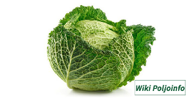
JELOVNIK ZA RAZDOBLJE OD 15 .01. DO 19.01.2024.

